

BOA VIZINHANÇA: UMA NOVA FORMA DE REALIZAR DENÚNCIAS

Marco Alves de Almeida

Acadêmico do curso Tecnologia em Análise e Desenvolvimento de Sistemas, Campus Januária. Email:marco_alves11@live.com

Resumo: O presente artigo descreve a construção de uma ferramenta de mapeamento que acompanha e apresenta a localização da ocorrência de um delito em uma determinada área da cidade, tendo por objetivo estabelecer uma nova forma para a realização de denúncias, sendo exclusivamente anônimas, visando assim manter a sociedade informada sobre quais locais da cidade são pacíficos ou perigosos. O método adotado foi a revisão literária juntamente com a análise de sistemas similares já implementados. O resultado obtido foi um sistema web com possibilidade de ser ferramenta de auxílio atividade policial. Ademais, têm-se a ferramenta, multiplataforma, dinâmica e com recursos de usabilidade que proporcionam fácil acesso, comprovado nos testes realizados. Conclui-se que esta ferramenta mostrou-se eficiente ao que se propôs e subsidia com informações o desenvolvimento de outras ferramentas que a complementam.
Palavras-chave: Ferramenta de mapeamento; Criminalidade; Denúncia anônima; Aplicação web;

Introdução
A violência está presente na maioria das cidades brasileiras e uma das alternativas de mapear
a ocorrência de crimes de uma determinada área ou região é por meio de sistemas através da internet. SANTOS (2009) argumenta da seguinte forma: "No Brasil, pela crescente sensação de insegurança e o consequente medo com o qual convive a população, pode-se dizer que a criminalidade é um dos mais perniciosos problemas enfrentados pela sociedade nos dias atuais."
Percebe-se que em qualquer cidade, furtos, roubos e demais crimes, em sua maioria não são registrados como ocorrências junto a polícia, muitas vezes a vítima tem medo em se identificar. Nesse sentido, um registro ou denúncia via internet garante o anonimato do usuário, e dessa forma ainda será computado nas estatísticas. Gomes (2005) comenta que é inviável a presença da autoridade policial em todos os lugares, entretanto, o acesso e a disponibilidade WEB encontra-se na maioria das localidades e cidades. Diante desse cenário, o objetivo deste artigo é apresentar o Sistema de Mapeamento da Criminalidade - Boa Vizinhança para auxiliar o mapeamento dos crimes em pequenas cidades ou Bairros.
Uma da vantagens desse sistema é demonstrada pelo fato de ser um sistema configurado para pequenas cidades ou bairros, mas que ao mesmo tempo pode ser utilizado em larga escala, e que conta com a possibilidade de que as denúncias ocorram na comodidade de sua própria casa. O site possui um feed notícias, onde são publicadas as informações cadastradas pelos usuários e dicas de segurança, valorizando a política de boa vizinhança, possui ainda um painel para consultar o índice de criminalidade por partes da cidade, ou até mesmo a média geral por bairros da cidade.

Vale ressaltar, que o registro do boletim de ocorrência, bem como o acionamento das autoridades competentes em caso de ação criminosa é essencial e insubstituível e, portanto, a publicação das informações no site é apenas parte de uma boa ação que estará ao acesso de toda a sociedade.
Logo, o objetivo não é obstruir ou tão pouco atrasar a ação policial, pelo contrário, acredita-se que esse sistema poderá além de levantar índices de criminalidade, evitar tais ações, ou pelo menos diminuí-las.

Material e Métodos
O método utilizado foi a revisão de literatura em que auxiliou a construção do texto a partir da análise dos trabalhos relacionados e subsidiou a construção da ferramenta. Foram adotados os seguintes passos: Identificação da necessidade dos usuários e a partir disso a implementação da plataforma web. A linguagem utilizada para o desenvolvimento back-end é o PHP, que é uma linguagem de script open source, através do framework CodeIgniter na versão 3.1.6. Na construção da front-end utiliza-se as linguagens HTML5, CSS3, JavaScript, jQuery e Bootstrap. Para o armazenamento de dados, foi utilizado o SGBD (Sistema Gerenciador de Banco de Dados) MySql. Por fim foram realizados testes na cidade de Januária para verificar a funcionalidade do sistema desenvolvido.

Resultados e Discussão
Em testes realizados na cidade de Januária, considerada de pequeno porte, o SMC-Boa Vizinhança se demonstrou funcional e eficiente, a partir de denúncias testes, que podem ser registradas no painel “Denuncie” conforme a figura 1.
Após o cadastro no site SMC-Boa Vizinhança, pode-se acompanhar através do painel “Locais”, a quantidade, quando e como ocorreram crimes em uma determinada área pesquisada, isso é feito de forma específica com a utilização dos filtros de pesquisa.
O sistema visa demonstrar os pontos e locais onde mais acontecem crimes, além de indicar por meio dessas informações quem está mais vulnerável. A ideia é mostrar um sistema colaborativo, em que todos podem estar divulgando crimes ocorridos em determinado lugar para evitar que tais fatos e que tais criminosos possam vitimar alguém novamente.

Considerações Finais
Portanto, através dos resultados obtidos com o projeto, percebe-se que ele é extremamente relevante para a sociedade podendo ser utilizado de forma gratuita. Dessa forma a população pode estar informada diariamente sobre as ocorrências de delitos na sua cidade, possibilitando, então, a sua efetiva prevenção.
A partir desses resultados observou-se as diversas possibilidades que podem ser difundidas e as diversas vertentes que podem ser criadas a partir desse sistema, como a elaboração de ferramentas ainda mais eficientes, por exemplo, para a utilização policial.

Referências

SANTOS, Marcelo Justus. Dinâmica temporal da criminalidade: Mais evidências sobre o “Efeito Inércia”. Paraná: Revista Economia. 2009.
SILVA, SH. LOPES, VFV. OLIVEIRA GDDAR. Marco Civil da Internet. Rio de Janeiro: JICEX, 2015.
GIL, A. C. Como elaborar projetos de pesquisa. 4. ed. São Paulo: Atlas, 2004.
JUNG, Carlos Fernando. Metodologia para a pesquisa & desenvolvimento. Rio de Janeiro: Axcel Books. 2004.
http://extra.globo.com/noticias/celular-e-tecnologia/jovem-cria-aplicativo-para-mapear-casos-de-assedio-contra-
mulheres-17967142.html#ixzz4K9PzmYfi, acessado em 02 de março de 2017.

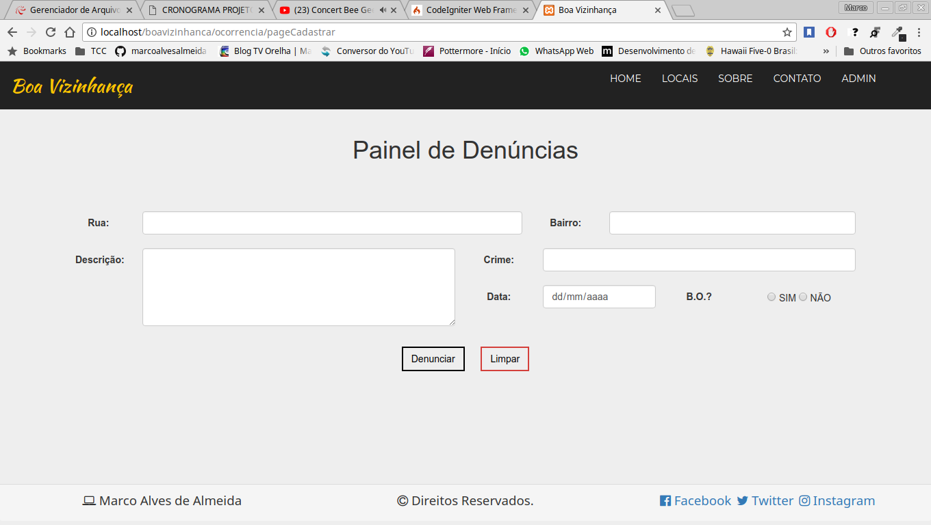
Figura 01: Painel onde as denúncias podem ser registradas. (SMC-Boa Vizinhança, 2017)

